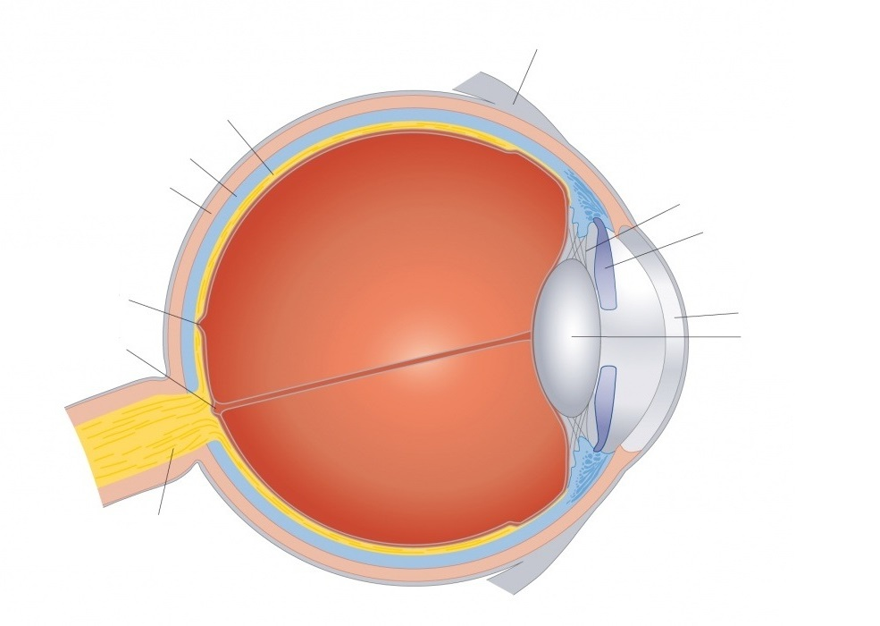***zmysly*** *- PL_1* meno: .................................................

***/priraď správne, nepotrebné vyšktrni/***

**nákovka**

**pavúčnica**

**vráskovec**

**sklovec**

**Eustachova trubica**

**mihalnica**

**rohovka**

**žltá škvrna**

**kladivko**

**slimák**

**zrenička**

**zrakový nerv**

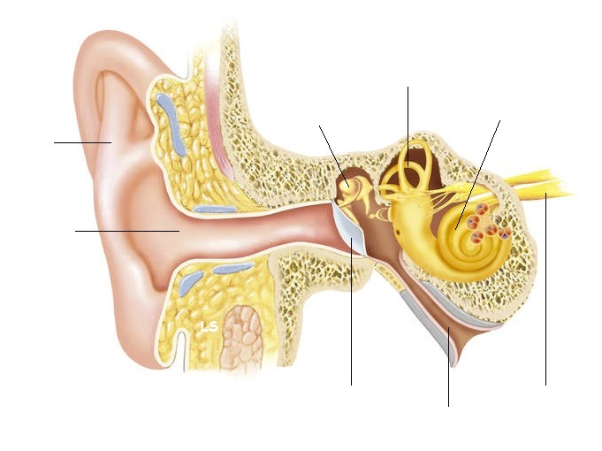

**šošovka**

**očné bielko**

**bubienok**

**ušnica**

**vnútorný zvukovod**

**dúhovka**

**cievovka**

**statokinetický orgán**

**strmienok**

**vonkajší zvukovod**

**sluchový nerv**

**slepá škvrna**

**sietnica**

**Malpighiho trubica**

**okohybný sval**



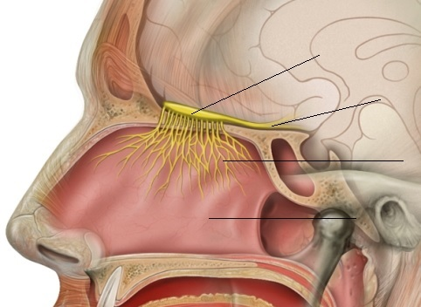***/označ správne, nepotrebné zmaž/***

**sliny**

**chuťový pór**

**svalová bunka**

**odstredivé nervy**

**dostredivé nervy**

**čuchová guľa**

**nosové dutiny**

**vlákna čuchových buniek**

**väzivové bunky**

**dlaždicový epitel**

**čuchový nerv**

**hnilobná**

**kvetinová**

**chuťová bunka**

**sladká**

**slaná**

**kyslá**

**horká chuť**

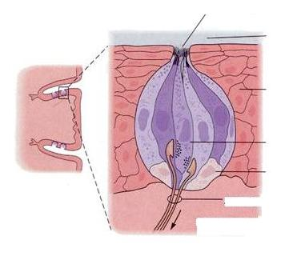

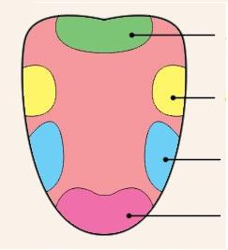

***/vyber správne, doplň/***

***viac ako 90%*** *informácií z okolia vnímame* ***zrakom*** ***ano/nie***

*úlohou* ***zreničky*** *je regulovať množstvo svetla pre sietnicu* ***ano/nie***

***adekvátnym signálom*** *sluchu je elektromagnetické vlnenie* ***ano/nie***

***nadmerný*** *adekvátny podnet /napr. teplo, zvuk.../ vyvoláva**:* ***.......................ť***

*o polohe tela v priestore vytvárajú informácie* ***: p..............receptory***

*rozširovanie a zužovanie* ***šošovky*** *sa nazýva**:* ***a...................... oka***

***Cortiho platňa*** *je súčasťou* ***zraku/sluchu/hmatu/čuchu/chuti***

*zvyšovanie teploty okolia tela zaznamenáva* ***čuch/chuť/sluch/hmat/zrak/Cortiho orgán***

*splošťovaním* ***šošovky*** *sa oko prispôsobuje videniu do* ***blízka/diaľky***